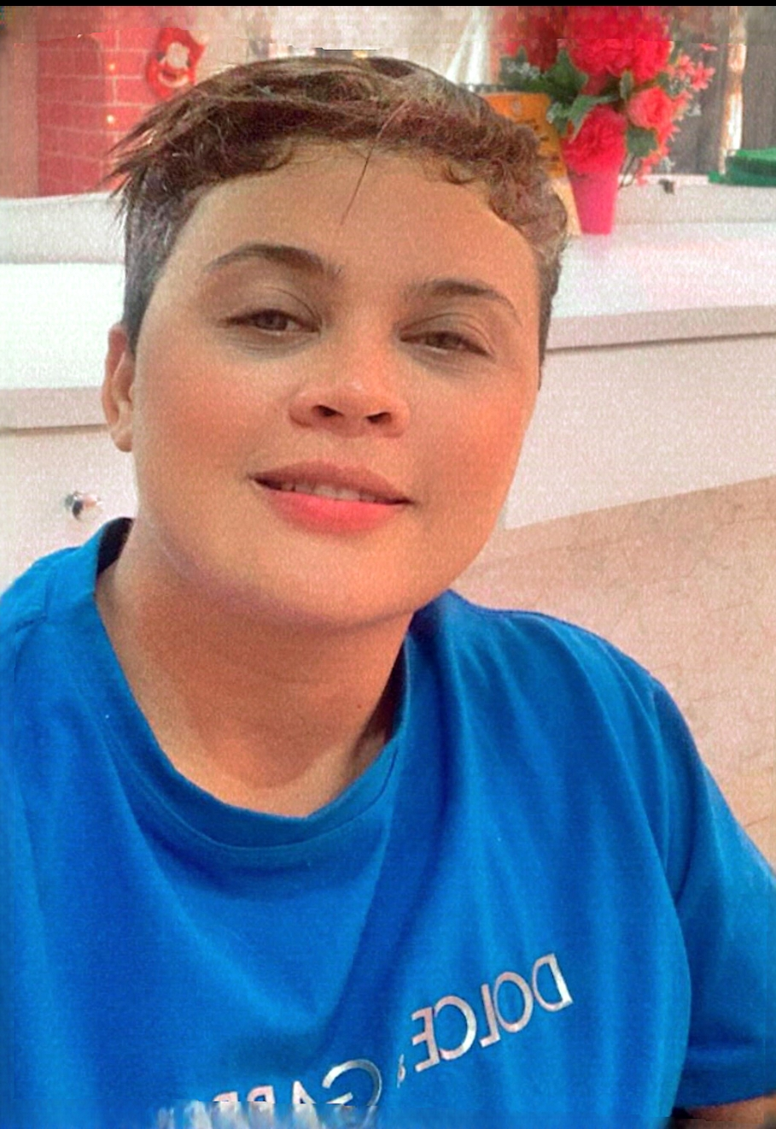
NAIARA DA SILVA ALVES
Brasileira • Solteira • 32 - anos
AV Marechal Rondon n°697,centro, Itaituba-PA
(93) 99120-1379 • 21/10/1992• Naiaraalves10154@gmail.com

● OBJETIVO
Com a experiência que tive em alguns hospitais, acredito que posso contribuir com o crescimento dessa instituição. Busco uma vaga como técnico de enfermagem.

● FORMAÇÃO
Ensino Fundamental e Médio Completo - E.E.E.M. Álvaro Adolfo da Silveira
Técnico em Enfermagem – CEPA
- CURSOS
- Humanização hospitalar – 5 horas
- Assistência ao paciente crítico – 5 horas
- Segurança transfusional – 5 horas
- Entendendo oxigenoterapia – 5 horas
- Ventilação mecânica básica – 5 horas
- Técnicas de Injetáveis – CH 30 horas - CEPA
Oficina de Toque Vaginal - CH 4 horas - Cepes
Workshop de Saúde da Mulher - CH 4 horas – Cepes
- Informática básico e avançado.
- Libras e Brayln.
● DOCUMENTAÇÃO
Completa e atualizada
● HABILIDADES
Pontualidade.-Pró-ativa, Trabalhar em equipe, flexível, esforçado, motivado, confiável, proativo, confiável e honesto● EXPERIÊNCIA
Estágios Obrigatórios:
- Clínica Médica - UPA
- Clínica Cirúrgica - HMS
- Centro Cirúrgico - HMS
- Urgência e Emergência – HMI
- Obstetrícia –HMI

.EXPERIÊNCIA PROFISSIONAL.

_ Hospital Municipal de Itaituba Pará -HMI 2022 /a Fevereiro de 2025
_ UTI- Hospital regional do Tapajós /2021
_ Clínica médica – Hospital regional do Tapajós./2021
_ UPA 24 Horas ITB – secretário administrativo /2021
_ Monitoramento a COVID-19 /2021

